Кадастровая палата разъясняет: как узнать кадастровый номер объекта недвижимости

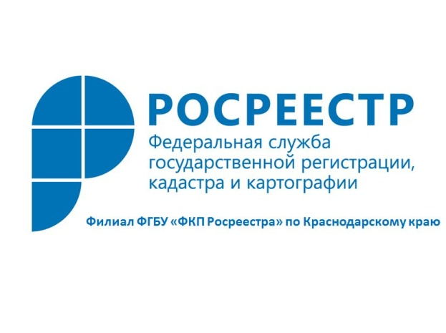
Кадастровый номер – это уникальный цифровой код, присваиваемый каждому отдельно взятому объекту недвижимости в процессе занесения его в кадастровую базу государства.
Это сочетание цифр дает возможность идентифицировать конкретный объект недвижимости, среди аналогичных. Присваивается номер один раз и навсегда, он не меняется при смене владельца. Например, если дом, где находилась квартира, был снесен или уничтожен в результате иных действий, все сведения по нему поступают в архив. В последствие кадастровый номер дома не освободится и не будет передан другому объекту. Это значит, что номер кадастра является кодовым набором цифр для единственного объекта недвижимости.
Кадастровый номер состоит из нескольких комбинаций цифр, разделенных между собой двоеточиями. В нем зашифрованы кадастровые значения и характеристики объекта. Выглядит он так: сначала обозначение округа, где недвижимость находится (у Краснодарского края эта цифра – 23), затем района, квартала, а после кадастрового адреса объекта недвижимости. В крупных городах цифровые комбинации некоторых параметров могут быть значительно больше, чем в небольших населенных пунктах, поэтому где-то он будет содержать 12 цифр, а где-то 14. Кадастровый номер имеет вид ХХ:ХХ:ХХХХХХХ:ХХХХХ.
Узнать кадастровый номер земельного участка можно, из выписки Единого государственного реестра недвижимости (далее – ЕГРН) (кадастрового паспорта объекта недвижимости или земельного надела). Также он имеется в свидетельстве о государственной регистрации права собственности на недвижимость. Это самый простой способ найти данный цифровой код. Если же упомянутых документов нет по любой причине, тогда узнать его можно узнать следующими способами:
- обратиться в кадастровую палату;
- на официальном сайте Росреестра (rosreest.ru), указав лишь адрес объекта недвижимости, с помощью сервисов:
1) «Публичная кадастровая карта»
2)«Справочная информация по объектам недвижимости в режиме online»;
- заказать выписку из ЕГРН на интересующий объект недвижимости и получить не только его номер, но и основные характеристики объекта недвижимости. В целях направления запроса о предоставлении сведений в виде выписки из ЕГРН, вы можете обратиться в любой многофункциональный центр предоставления государственных и муниципальных услуг Краснодарского края (с адресами и графиком работы которых можно ознакомиться на сайте http://www.e-mfc.ru) или воспользоваться соответствующим сервисом на портале государственных услуг Росреестра (http://rosreestr.ru).
______________________________________________________________________________________________________

Пресс-служба филиала ФГБУ «ФКП Росреестра» по Краснодарскому краю

